屏東縣（市）112學年度精進國民中小學教師教學專業與課程品質整體推動計畫
C-3-教育合夥人培力計畫
C-3-家長參與教育行動實施計畫
一、依據
（一）教育部補助直轄市縣（市）政府精進國民中學及國民小學教師教學專業與課程品質作業要點。
（二）屏東縣（市）112學年度精進國民中小學教師教學專業與課程品質整體推動計畫。
（三）屏東縣（市）112學年度國民教育輔導團整體團務計畫。

二、現況分析與需求評估
（一）現況分析：讓家長了解老師如何把知識、能力和態度整合運用在情境化、脈絡化的學習過程中，注重學習歷程、方法與策略，透過實踐力行的表現評量學習的成效。
（二）需求評估：近年來由於少子化的因素，教育面臨了許多問題，如何藉由家長參與協助解決至為重要，家長們絕不能只是被動地看著地方政府利用減班或裁併校等方法，去解決少子化的教育問題，而是應當主動地檢視自己有沒有主動參與的空間，積極參與，與學校共同解決問題。另一方面，家長組織能夠提供政府教育決策意見參考，身為家長免不了擔心自己孩子能否得到適當的教育，但政府的政策許多人無法徹底了解，即便是家長內心有所疑慮，卻因為孤掌難鳴，就這樣錯過為自己孩子爭取更好的教育品質的時機。家長組織能夠有效收集資訊，教育家長，讓每個人了解政策的內涵、目的及自身的權益。
（三）方案規劃說明：
1.辦理宣導課程教育家長解政策
2.辦理語文類課程、健康體育、環境教育讓家長更能掌握教學新對策，親師合作讓學生學習更有效率，以提高親師合作的效能。
3.結合縣內環境教育資源，帶領家長教師實際走踏戶外教室，規劃家長教師環境教育活動；辦理中英閱讀課，以遊戲學習法學習活潑有趣教學，讓學生增加學習動力；辦理健康體育課程，讓親師了解如何協助學生發展適合其年齡應有的健康與體育認知、情意、技能與行為，讓學生身心潛能得以適性開展。

三、目的
(一)提升家長對現階段教育發展之認知，了解何謂素養，如何將素養融入閱讀、環境、體育教學。
(二)提升家長對於思維建構的認知並熟悉，藉以發展有效的策略思想，發展親師合作平台，以協助教師課堂教學。
(三)藉由彼此交流課堂實際經驗，釐清迷思、激發創新教學思維，活化課程教學內容。
(四)家長與老師共同研習，激盪出更多教學創意，增強課程設計能力，並發展出有系統、有層次、引導性之提問模式，在迎接新課綱的同時，為學生找出更寬廣的學習之路。
(五)提昇教師家長對有限時間的體育課知能提升，做跨領域課程結合增加身體活動量，落實在課前先做體能活動再上學科課程，或身體活動融入認知課程學習去增加課程的趣味性和學習效益。
四、辦理單位
（一）指導單位：教育部國民及學前教育署
（二）主辦單位：屏東縣政府教育處
（三）承辦單位：社團法人屏東縣家長協會
（四）協辦單位：國立屏東科技大學、屏東縣立大同高中、大潮州人工湖監控中心、上益營造股份有限公司、大地果園、愛讀繪本故事屋

五、辦理日期（時間、時數等）及地點（包含研習時數）
(一)中英閱讀策略工作坊計畫二場: 第一場112/11/26(日) 大同高中 6時
1.其他說明事項：參加之教師、家長、公務人員、志工核予每場次研習時數，
報名網址: https://reurl.cc/x6AoA4
2.參加對象與人數:家長與教師共40人

七、研習內容
家長參與教育行動課程表-閱讀策略工作坊計畫-場次一
閱讀策略工作坊計畫112/11/26(日) 課程內容1 (英文領域)
時 間  （歷時h/min） | 活動內容 | 主持人／主講人 | 備註
08:30-08:45 | 報到 | 屏家協團隊
08:45-09:00 | 學員課前準備 | 屏家協團隊
09:00-12:00 | 第一堂  激發學生的學習力  1.國際教育分享  2.英文戲劇及桌遊改編 | 講師/竹北市安興國小英語教師  林鈺城老師  助講/鄭秋蘭老師 | 外聘3H  外聘助講3H
12:00-13:00 | 午 餐 時 間 | 屏家協團隊
13:00-16:00 | 第二堂  1.繪本與SDGs  2.自我探索與英文遊戲 | 講師/竹北市安興國小英語教師  助講/鄭秋蘭老師 | 外聘3H  外聘助講3H
16:00-16:30 | 回饋與分享  課後討論 | 屏家協團隊

講師 | 介紹
講師  林鈺城 | ◈教育部中央課程與教學輔導諮詢教師 (2005~2006)  ◈第六屆兩岸四地及新加坡創意語文教學交流活動暨第一屆兩岸四地  語文教師典範教學演示研討會︰國小英文典範教師 (2013)  ◈全國偏鄉教師研習(夢一~夢的N 次方)國小英文組召集人 (2015~now)  ◈親子天下嚴選部落客 (2015-16)、師德會訊(Hello ET)專欄 (2017)  ◈TFT: Teach for Taiwan【為台灣而教】講師 (2014~2019)  ◈ETA 研討會專題講師 (2012~2014)  ◈教育部「提升高中職英語教學成效」創新研習講師 (2016, 2018)  ◈第二屆【實境遊戲教育年會】講師 (2022)
助理講師  鄭秋蘭 | 鄭秋蘭 Maggie Cheng  國立屏東大學資訊科學系教育科技組碩士  人生路上一直斜桿人生在電腦資訊與美語教學之間。在補教業打滾數十年，從兒童美語教學進階到國中英文及檢定規畫，深知語言的堆疊，不能只是為了準備考試，而是要提昇生活知識，能活用於日常。如此，學習才會有它的價值！  曾任文藻外語學院協同教學講師及國小協同教學教師、美語補習班教學組長並多次獲頒美語績優老師，國小課後社團Scratch程式教學師，參與國小-志工媽媽說故事行列。  目前為長頸鹿美語高雄分公司兒童美語教學師資培訓講師，教育部十二年國民基本教育課程綱要(總綱)國民中小學階段種子講師，補習班兒美老師及美語家教師。

八、經費來源與概算（含經費概算表）
（一）經費來源：本縣推動十二年國教課綱專案經費
九、成效評估之實施
評估工具：研習回饋單如附件一
十、預期成效
(一)提升家長對現階段教育發展之認知，了解何謂素養，如何將素養融入閱讀教學。
(二)提升家長對於思維建構的認知並熟悉，藉以發展有效的策略思想，發展親師合作平台，以協助教師課堂教學。
(三)藉由彼此交流課堂實際經驗，釐清迷思、激發創新教學思維，活化課程教學內容
(四)家長與老師共同研習，激盪出更多教學創意，增強課程設計能力，並發展出有系統、有層次、引導性之提問模，在迎接新課綱的同時，為學生找出更寬廣的學習之路。
十一、本計畫經核定後施行。

附件一
屏東縣111學年度精進國民中小學教師教學專業與課程品質整體推動計畫
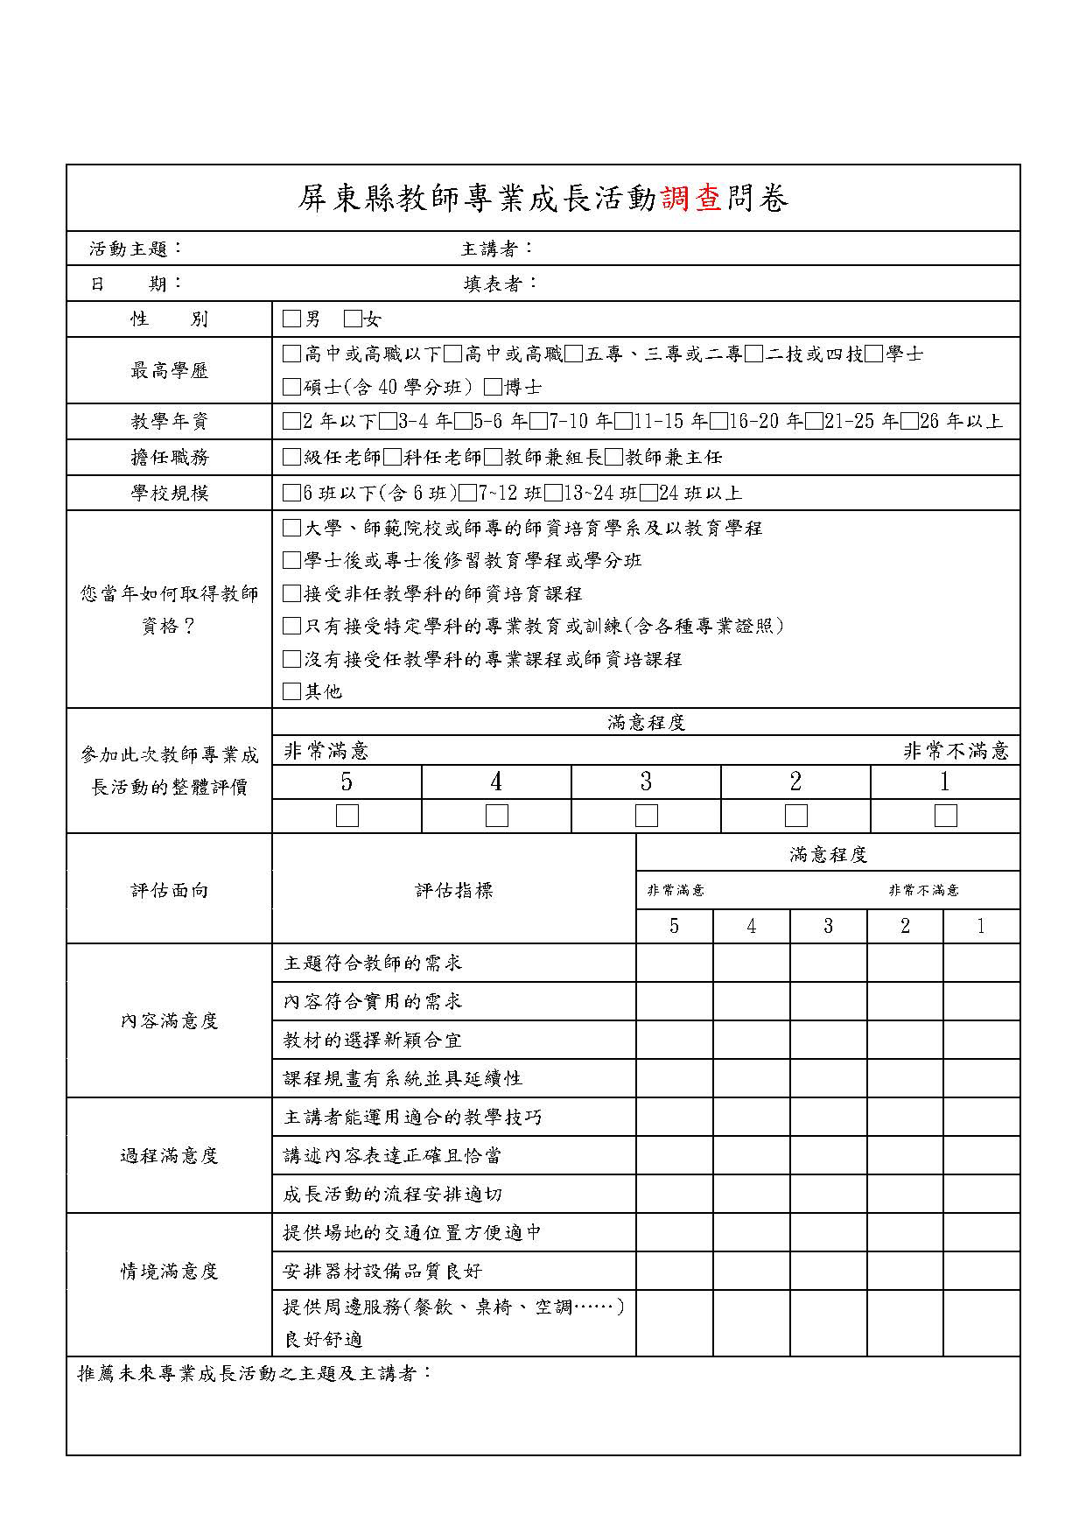
C-3- 家長參與教育行動實施計畫研習回饋單(教育處公版)

